ПАНЕЛЬ САМОКЛЕЮЩАЯСЯ

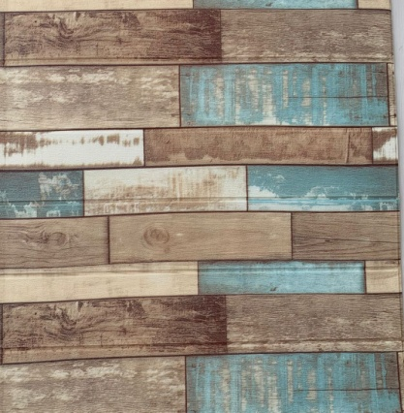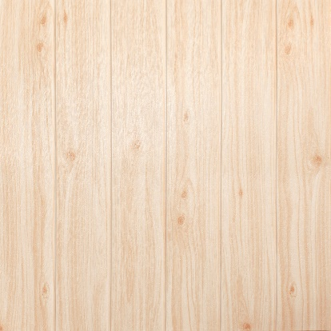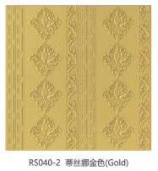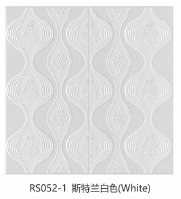
Доска прованс (70х77) 4мм Вагонка сосна светлая (70х70) 4мм Вагонка ясень мелкопор. (70х70) 4мм Ренессанс золотой (70х70) 5мм Мулине белые (70х70) 5мм
113,85 руб. 113,85 руб. 113,85 руб. 113,85 руб. 113,85 руб.

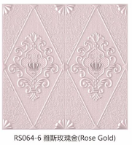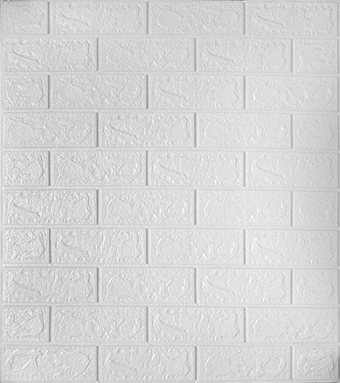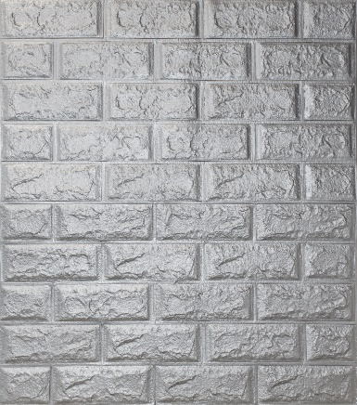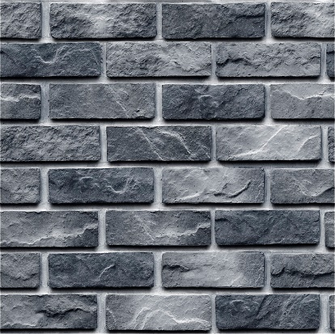
Винтаж миндаль (70х70)5мм Кирпич белый (70х77) 4мм Кирпич серебро (70х77) 4мм Кирпич Антрацит (70х77)4мм
113,85 руб. 113,85 руб. 113,85 руб. 113,85 руб.

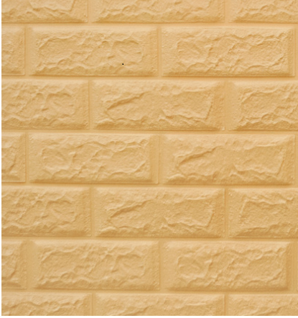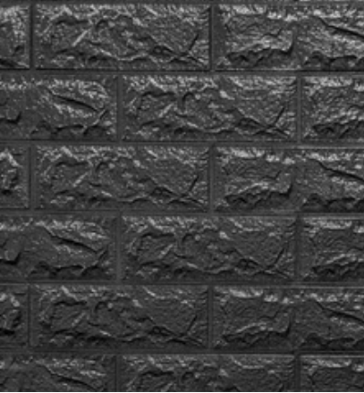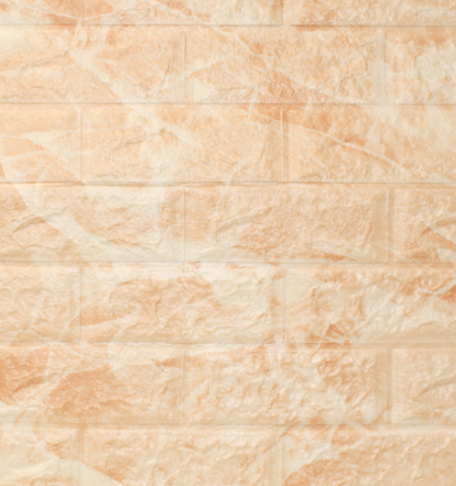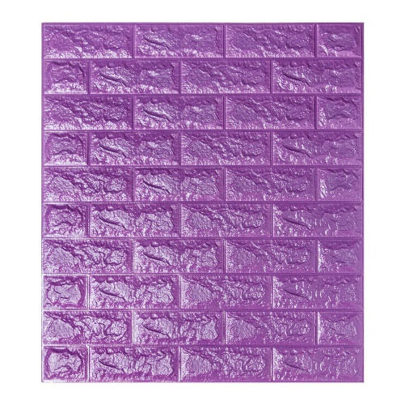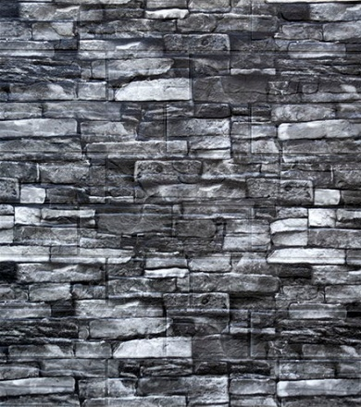
Кирпич бежевый (70х77) 4мм Кирпич чёрный (70х77)4мм Мрамор бежевый (70х77) 4мм Кирпич фиолетовый (70х77)4мм Крипич Сланец графит (70х77)5мм
113,85 руб. 113,85 руб. 113,85 руб. 113,85 руб. 113,85 руб.

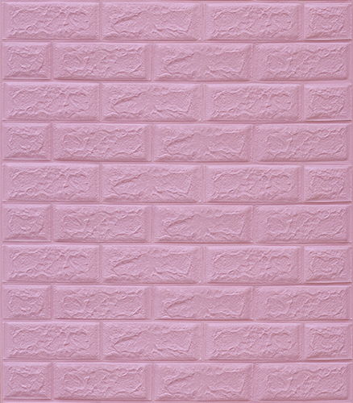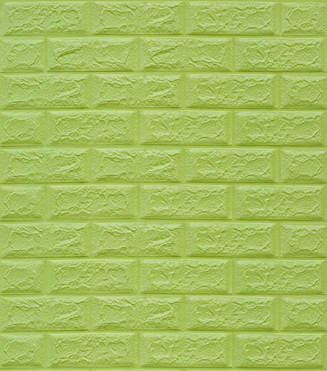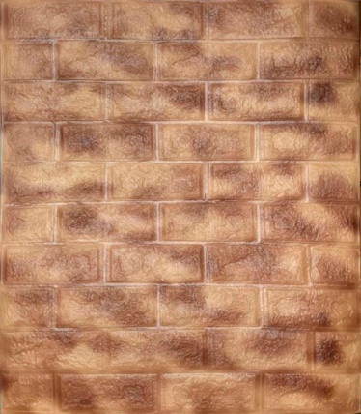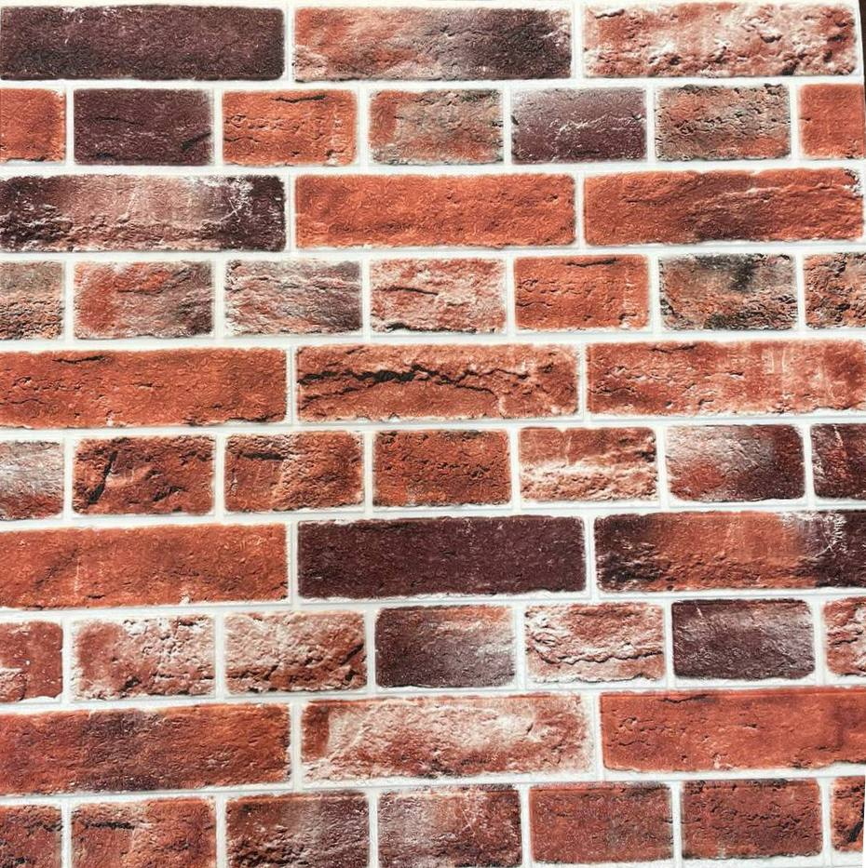
Кирпич розовый (70х77) 4мм Кирпич салатовый (70х77) 4мм Кирпич синий (70х77) 4мм Кирпич капучино (70х77)4мм Кирпич Лофт терракот (70х70)
113,85 руб. 113,85 руб. 113,85 руб. 113,85 руб. 5мм 113,85 руб.

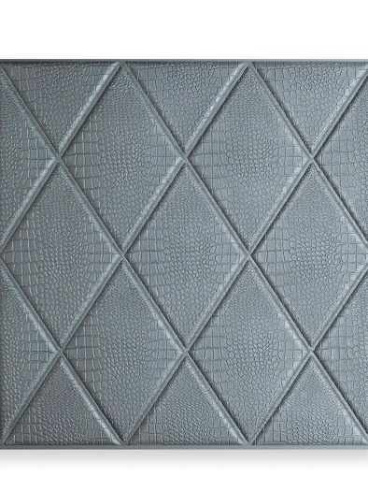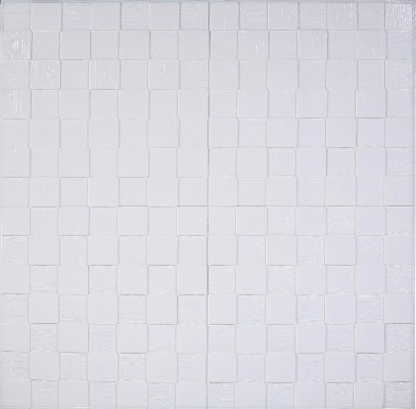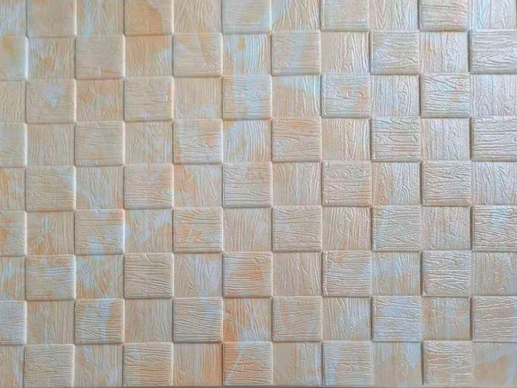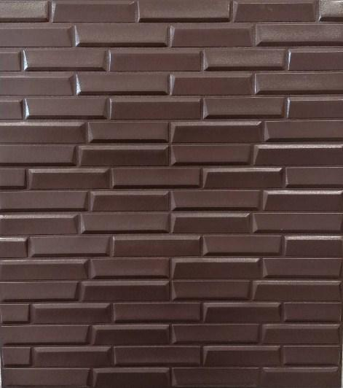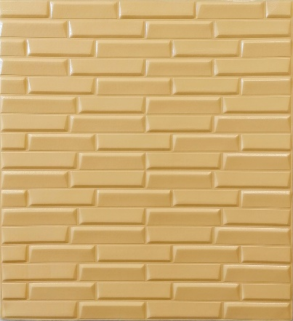
Ромбы серебристые (70х70)7мм Мозайка белая (70х70)7мм Мозайка оникс (70х70) 7мм Стерео кофейный (70х77)7мм Стерео бежевый (70х77)7мм
113,85 руб. 113,85 руб. 113,85 руб. 113,85 руб. 113,85 руб.

